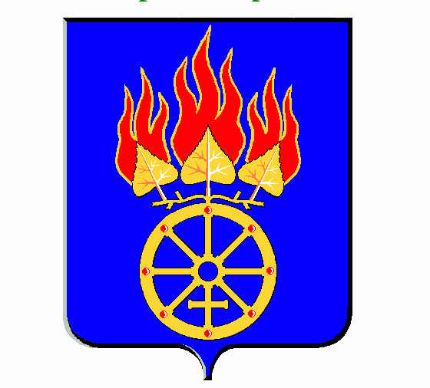
АДМИНИСТРАЦИЯ ГОРОДСКОГО ОКРУГА ДЕГТЯРСК

П О С Т А Н О В Л Е Н И Е

от 17 сентября 2019 года № 859
г. Дегтярск

О проведении социологического опроса об уровне
восприятия коррупции в городском округе Дегтярск

Во исполнение Указа Губернатора Свердловской области от 03.11.2010 № 970-УГ «О социологическом опросе уровня восприятия коррупции в Свердловской области», руководствуясь постановлением главы городского округа Дегтярск от 30.12.2010 г. № 1367 «О социологическом опросе уровня восприятия коррупции в городском округе Дегтярск», руководствуясь положениями Устава городского округа Дегтярск, администрация городского округа Дегтярск
ПОСТАНОВЛЯЕТ:
1. Провести социологический опрос уровня восприятия коррупции в городском округе Дегтярск в период с 20 сентября по 10 октября 2019 года.
2. Главному специалисту по организационным вопросам и кадровой политике администрации городского округа Дегтярск Виноградовой О.В. :
1) Организовать проведение социологического опроса, для опроса населения городского округа Дегтярск и сбора данных для расчета индекса восприятия бытовой коррупции обеспечить размещение информации о порядке проведения опроса и анкеты на официальных сайтах, официальных аккаунтах в социальных сетях органов местного самоуправления городского округа Дегтярск в сети «Интернет», согласно приложению.
2) в срок до 30 октября 2019 года провести обработку данных социологического опроса бытовой, деловой и внутренней коррупции, подготовить итоговые протоколы и на их основе подготовить информацию об уровне коррупции в городском округе Дегтярск, основных проблемных направлениях и эффективности принимаемых органами местного самоуправления городского округа Дегтярск мер по противодействию коррупции;
3) информацию, указанную в подпункте 2 пункта 2, рассмотреть на очередном заседании Комиссии по координации работы по противодействию коррупции в городском округе Дегтярск, разместить на сайте городского округа Дегтярск.
3. Контроль исполнения настоящего постановления оставляю за собой.

Глава городского округа Дегтярск В.О. Пильников

Приложение
к постановлению администрации
городского округа Дегтярск
от 17.09.2019 № 859

Информация
о проведении социологического опроса населения
городского округа Дегтярск по бытовой коррупции

Уважаемые жители городского округа Дегтярск!

Социологический опрос является одним из основных инструментов исследования коррупции в городском округе Дегтярск и проводится в соответствии с постановлением главы городского округа Дегтярск от 30.12.2010 г. № 1367 «О социологическом опросе уровня восприятия коррупции в городском округе Дегтярск».

ПОРЯДОК ПРОВЕДЕНИЯ СОЦИОЛОГИЧЕСКОГО ОПРОСА

1. Опрос проводится в период с 20 сентября по 10 октября 2019 года. В опросе имеют право участвовать совершеннолетние граждане Российской Федерации, постоянно или преимущественно проживающие на территории городского округа Дегтярск, в границах которого проводится опрос.
2. Необходимо учесть, что:
1) коррупция - это злоупотребление служебным положением, дача взятки, получение взятки, злоупотребление полномочиями, коммерческий подкуп либо иное незаконное использование физическим лицом своего должностного положения вопреки законным интересам общества и государства в целях получения выгоды в виде денег, ценностей, иного имущества или услуг имущественного характера, иных имущественных прав для себя или для третьих лиц либо незаконное предоставление такой выгоды указанному лицу другими физическими лицами, а также совершение указанных деяний от имени или в интересах юридического лица;
2) проводимое исследование нацелено на изучение причин, условий, факторов, которые способствуют возникновению коррупционных отношений между населением и представителями органов власти;
3) полученные в ходе социологического опроса данные не подлежат разглашению третьим лицам организациями, осуществляющими исследование;
4) информация по итогам результатов опроса будет представлена Комиссии по противодействию коррупции в городском округе Дегтярск, размещена на официальном сайте городского округа Дегтярск в сети «Интернет».
Заполненные анкеты (форма прилагается) в период проведения опроса направлять в администрацию городского округа Дегтярск по электронной почте: opo@degtyarsk.ru.

